Hamburg: Investmentmarkt 1. Quartal 2022
Rekordergebnis durch Sondereffekt

Hamburg, 1. April 2022 – Die Übernahme des Büroimmobilienmanagers alstria office durch den kanadischen Vermögensverwalter Brookfield Properties sorgte für das höchste jemals erfasste Umsatzergebnis eines 1. Quartals auf dem Investmentmarkt für gewerbliche Immobilien in Hamburg. So belief sich das Transaktionsvolumen (TAV) in den ersten drei Monaten auf rund 1,9 Mrd. € und lag damit 171 % über dem Vorjahresquartal. Durch die Übernahme wechselten alleine in Hamburg über 30 Immobilen mit einem Wert von rund 1,5 Mrd. € den Eigentümer. Um diesen Sondereffekt bereinigt lag das TAV bei rund 440 Mio. € und damit deutlich unter dem Vorjahreswert von 700 Mio. €, was insbesondere auf fehlende Überläufer aus dem Vorjahr zurückzuführen ist. Sandra Ludwig, Geschäftsführerin von Grossmann & Berger, Mitglied von German Property Partners (GPP), prognostiziert für den weiteren Jahresverlauf: „Aktuell sind viele Produkte im Markt und die Transaktionspipeline ist bereits gut gefüllt. Einige großvolumigere Bürodeals werden voraussichtlich im zweiten Quartal abgeschlossen. Die Nachfrage, insbesondere nach ESG-konformen Core-Immobilien, ist trotz der politischen Unsicherheiten durch den Ukraine-Krieg nach wie vor hoch. Im Laufe des Jahres dürfte sich jedoch das steigende Zinsniveau auf die Kaufpreise auswirken und die Preisrallye hemmen.“

Markt im Detail:
- Büroimmobilien waren mit einem Anteil von rund 86 % am gewerblichen Transaktionsvolumen die am stärksten gehandelte Assetklasse. Ihr besonders hoher Anteil lässt sich auf den beschriebenen Sondereffekt zurückführen. Deutlich abgeschlagen folgten Gewerbegrundstücke und Industrie-/Logistikimmobilien mit einem Anteil von jeweils rund 4 % auf Rang zwei und drei.
- Auch bei der Verteilung des Transaktionsvolumens auf die Käufergruppen ergibt sich ein ungewohntes Bild: Fondsmanager führten mit einem Anteil von rund 82 % signifikant. Um den alstria-Effekt bereinigt waren Projektentwickler mit einem Anteil von 44 % die am stärksten vertretene Käufergruppe.
- Auf Verkäuferseite setzten sich Börsennotierte Immobilieninvestment AG/REITs durch. Auch hier wurde der hohe Anteil von rund 84 % von der alstria-Übernahme generiert. Ohne diesen Sondereffekt bildeten Projektentwickler mit einem Anteil von 32 % die stärkste Verkäufergruppe.
- Auf internationale Käufer entfiel ein Anteil von 87 % des Transaktionsvolumens. Ohne den alstria-Deal lag ihr Anteil bei 30 %.
- Während die Spitzenrendite für Geschäftshäuser auf niedrigem Vorjahresniveau (2,7 %) blieb, sank sie für Büroimmobilien um 0,1 %-Punkte auf 2,6 %. Die stark gestiegene Nachfrage nach Industrie- und Logistikobjekten führte zu einer erheblichen Renditekompression in diesem Segment: Im Vorjahresvergleich fiel die Spitzenrendite um 0,6 %-Punkte auf 3,3 %.

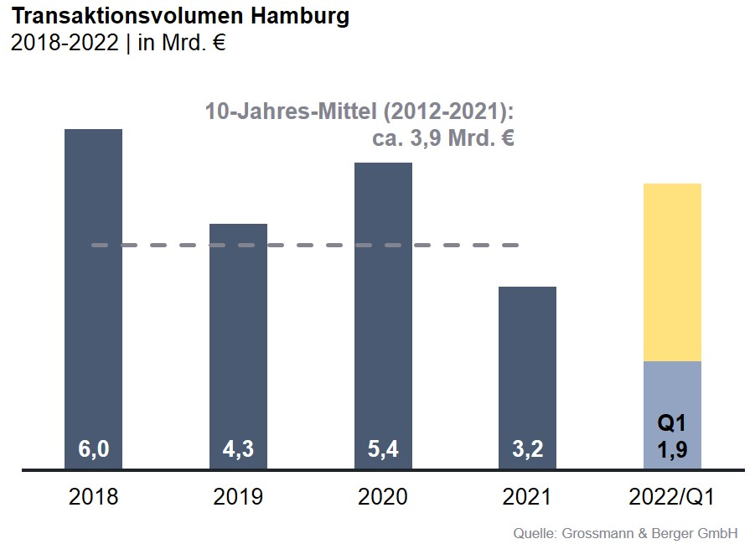
Investmentmarkt | Hamburg | 2022 | Q1
Transaktionsvolumen [Mio. €] | 1.900
ggü. Vorjahr [%] | +171
Anteil internationaler Investoren [%] | 87
Netto-Spitzenrendite Büro [%] | 2,60
ggü. Vorjahr [%-Pkt.] | -0,10
Netto-Spitzenrendite Geschäftshäuser [%] | 2,70
ggü. Vorjahr [%-Pkt.] | ±0,00
Netto-Spitzenrendite Logistik [%] | 3,30
ggü. Vorjahr [%-Pkt.] | -0,60
Stärkste Assetklasse | Büro
Stärkste Assetklasse [%] | 85,8

Ausgewählte bekannte Top-Transaktionen | Investmentmarkt Hamburg | 1. Quartal 2022
Projekt / Objekt  Straße Nr. | Teilmarkt | Asset-klasse | Käufer | Verkäufer | Kauf-preis*  [ca. Mio. €]
„alstria office“-Portfolio | Hamburg | Büro | Brookfield Properties | alstria office REIT | 1.500
Grundstück Seehafenstraße | Hamburg Süd | Gewerbe-grundstück | Projektentwickler | Corporate | 70
„Peute Dock“ (Bauabschnitt),  Oberwerder Damm 11-21 | Hamburg Ost | Industrie / Logistik | Deutsche Immobilien-AG | Family Value Management | 45
„Karstadt“, Osterstraße 119 | Eimsbüttel | Einzelhandel | Imvest Projektentwicklung | SIGNA Holding | 38
* Die aufgeführten Kaufpreise basieren auf öffentlich verfügbaren Angaben; wo solche fehlen, sind die Kaufpreise geschätzt.

Der Marktbericht Investment Hamburg 1Q2022 steht in Kürze auf unserer Website zum Download bereit.

Über Grossmann & Berger
Die Grossmann & Berger GmbH gehört zu den führenden Immobiliendienstleistern für den Verkauf und die Vermietung von Gewerbe- und Wohn-Immobilien. Neben dem Hauptsitz in Hamburg unterhält das Unternehmen 20 Standorte. Hierüber ist Grossmann & Berger flächendeckend im norddeutschen Markt präsent. Über die seit Mai 2021 zum Unternehmen gehörenden Gesellschaften E & G Real Estate und E & G Private Immobilien ist Grossmann & Berger auch in den südlichen Metropolregionen Stuttgart und München vertreten. Rund 250 Mitarbeiter decken mit ihrer umfassenden Immobilienkompetenz das gesamte Branchen-Dienstleistungsspektrum ab. Bei ihrer Tätigkeit können sie auf mehr als 85 Jahre Unternehmenstradition zurückgreifen. Grossmann & Berger ist ein Beteiligungsunternehmen der HASPA-Gruppe und Gründungsmitglied des deutschlandweiten Gewerbeimmobiliennetzwerks German Property Partners (GPP).

Die Datenschutzrichtlinie von Grossmann & Berger finden Sie auf unserer Website. Hier finden Sie auch unsere Pressemappe sowie die dazugehörigen Nutzungsbedingungen. Wenn Sie zukünftig keine Informationen unserer Pressestelle mehr erhalten möchten, senden Sie bitte eine E-Mail an presse@grossmann-berger.de mit dem Betreff „Abmeldung aus Presseverteiler“.

